

Trabajo Práctico Anual

de Matemática Discreta

Sección 4: Lenguajes

Alternativa elegida: Alternativa para programadores.

Ejercicio Nº1:

Programar un autómata reconocedor de contraseñas, indicando los estados por lo que pasó y si la contraseña indicada es válida o no. Documentar la estructura de la contraseña usada mediante expresión regular o gramática

Resolución: Para resolver este ejercicio se creó un algoritmo que reconociera todas las contraseñas validas según una gramática preestablecida, es decir, un autómata que reconociese la contraseña y verificase si la contraseña ingresada es válida o invalida. La expresión regular que utilizamos como referencia para nuestro algoritmo fue la siguiente: a*b*c (Definimos * como clausura de Kleene). Es decir que cualquier contraseña ingresada debe de ser de la forma: aaa…bbb….c, de tal forma que “a” y “b” pueden repetirse infinitamente o bien no encontrarse en la palabra final, y c debe aparecer solo 1 vez, siendo el carácter con el que la palabra finaliza.

Ejemplos de contraseñas validas: abc, bc, ac, c, bac, babac, abbbac.

Ejemplos de contraseñas invalidas: ca, cba, ab, b, a, palabra nula (contraseña vacía de caracteres).

Manual de uso:

El programa solicita al usuario que ingrese una contraseña. Luego de que el usuario ingresa la contraseña y aprieta la tecla “Enter”, el programa ejecutara el algoritmo desarrollado para verificar la validez de la contraseña ingresada. De no ser válida la contraseña, el programa mostrara por pantalla la leyenda: “la contraseña no es válida”. Si de lo contrario la contraseña fuese válida, se mostrara por pantalla la leyenda: “La contraseña es válida”, seguido de los estados por los que ha pasado el autómata reconocedor de lenguajes. El mismo pasara determinada cantidad de veces por el estado q0 como cantidad de caracteres “a” y “b” hayan sido ingresados, y finalizara con el estado q1, correspondiente al carácter final “c”.

1. **Se ingresan los datos y se ejecuta el programa verificando que la contraseña ingresada corresponda a la gramática utilizada y sea una expresión regular del tipo a*b*c.**

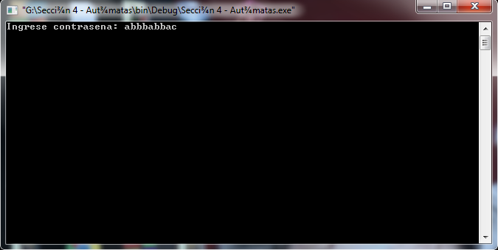

1. **Si la contraseña es válida aparecerá la leyenda “La contraseña es válida” junto a la transición de los estados de la gramática.**

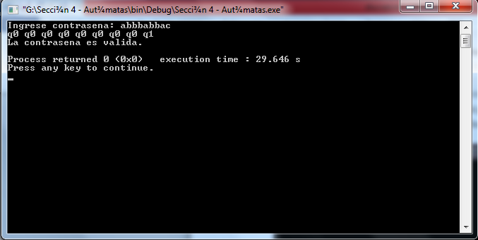

1. **De no ser válida aparecerá la leyenda “La contraseña es invalida”.**

